如何设计数字量？
来源：互联网
数字输出传感器与数字信号驱动的其它激励器一样，常用于各类工业应用中。我们可很容易的找到数字输出的各类传感器，包括温度、流量、压力、速度等，它们具有各种格式的数字信号输出。
数字传感器是一种仅产生二值输出的传感器，相比于模拟输出传感器输出一定范围内连续变化的值，数字输出仅为“0”或“1”。数字传感器最简单的例子是触点开关。典型的触点开关是一个无限电阻的开路电路，当按下开关后则变为阻抗为零的电路。
1.1.1 干节点（通断信号）
干接点（Dry Contact），相对于湿接点而言，也被称之为干触点，是一种无源开关，具有闭合和断开的2种状态，2个节点之间没有极性，可以互换。常见的干节点信号有：
● 各种开关如：限位开关、行程开关、脚踏开关、旋转开关、温度开关、液位开关等；
● 各种按键；
● 各种传感器的输出，如：环境动力监控中的传感器：水浸传感器、火灾报警传感器、玻璃破碎、振动、烟雾和凝结传感器；
● 继电器、干簧管的输出。
1.1.2 湿节点（电压信号）
湿接点（Wet Contact），相对于干接点而言，也被称之为湿触点，是一种有源开关，具有有电和无电的2种状态，2个接点之间有极性，不能反接。工业控制上，常用的湿节点的电压范围是DC0～30V，比较标准的是DC24V，AC110～220V的输出也可以是湿节点，但这样做比较少。常见的湿节点信号有：
● 如果把干节点信号，接上电源，再跟电源的另外一极，作为输出，也是湿节点信号；
● NPN三极管的集电极输出和VCC；
● 达林顿管的集电极输出和VCC；
● 红外反射传感器和对射传感器的输出；
1.1.3 源极输入
源极输入用于连接漏极输出设备，如图1.1所示。
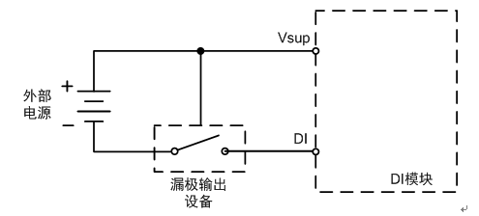
图1.1源极输入示意图
漏极输出设备提供电源到地的电流通道，图1.2所示的NPN集电极开路为典型的漏极输出设备。当需要输出低电平时，三极管处于饱和状态，等效于输出端与地接通；输出高电平时，三极管处于截至状态，等效于输出端与地断开（输出端悬空）。
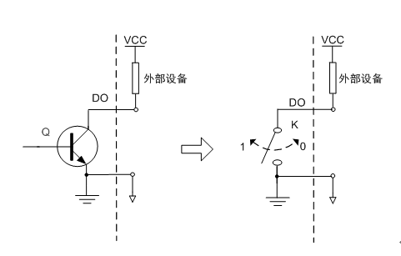
图1.2漏极输出示意图
源极输入设备的信号源（漏极输出）只能提供到地的驱动能力。
1.1.4 漏极输入
漏极输入用于连接源级输出设备，如图1.3所示。
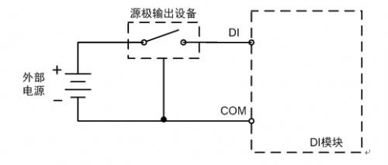
图1.3漏极输入示意图
源极输出设备提供电源或正电压，等效于连接到电源的开关，如图1.4所示。当输出“逻辑1”时，开关导通。

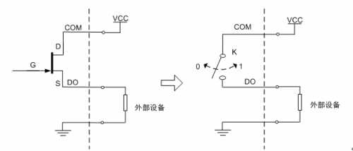
图1.4源极输出示意图

